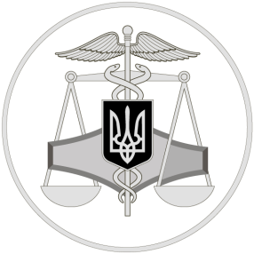
Державна фіскальна служба України

18 березня 2019 року
Головне управління ДФС у Тернопільській області
46003, м. Тернопіль, вул. Білецька, 1
тел.: 0352-43-46-01

Офіційний веб-портал Державної фіскальної служби України: sfs.gov.ua
Інформаційно-довідковий департамент Державної фіскальної служби України: 0-800-501-007
"Гаряча лінія" ДФСУ "Пульс ": 0-800-501-007 (напрям 4 ) Акредитований центр сертифікації ключів: 044-284-00-10

Головне управління ДФС у Тернопільській області нагадує, що триває кампанія декларування доходів, отриманих фізичними особами – платниками податків протягом 2018 року, під час якої певні категорії фізичних осіб зобов’язані подати податкову декларацію про майновий стан і доходи (далі – Декларація) за 2018 рік та визначити податкові зобов’язання з податку на доходи фізичних осіб (далі – ПДФО) і військового збору.
Так, громадяни зобов’язані включити суму отриманих протягом 2018 року доходів до загального річного оподатковуваного доходу та подати до 01 травня 2019 року річну податкову Декларацію за наслідками звітного 2018 року, а також нарахувати і сплатити до 01 серпня 2019 року ПДФО та військовий збір з таких доходів.
У Центрах обслуговування платників, які діють при податкових інспекціях територіальних управлінь області, фахівці фіскальної служби нададуть консультаційну та практичну допомогу. Нагадаємо, що працюють Центри обслуговування так: понеділок-четвер з 9.00 год. до 18.00 год, п’ятниця з 9.00 год. до16.45 год., обідня перерва з 13.00 год. до 13.45 год субота та неділя – вихідні дні.
Отож, чекаємо громадян, а зі свого боку обіцяємо допомогти їм виконати свій конституційний обов’язок щодо декларування доходів своєчасно та правильно.
Підготовлено до друку
Головним управлінням ДФС
у Тернопільській області
березень - 2019, наклад 200 прим.

Запрошуємо громадян до декларування доходів, отриманих у 2018 році

